Химические элементы в организме человека
Часто говорят, что в организме человека содержится вся таблица химических элементов Д.И. Менделеева. И это не далеко от истины: в организме человека обнаружено более 80 химических элементов. Для классификации химических элементов, содержащихся в организме человека, применимы два подхода. Условно их можно назвать так: «химический» по массовому процентному содержанию и «биологический» - по их биологической роли.
Первый подход достаточно прост, надо лишь ответить на вопрос: велико или мало содержание данного элемента в организме человека? Остается лишь определиться с той чертой, которая разделяет «много» и «мало». Условно для этого было выбрано содержание, равное 10^ - 2 %. Элементы, содержание которых в организме превышает 10^ -2 %, относятся к макроэлементам (их всего 10; см. табл. 1), остальные (их более 70) микроэлементы.
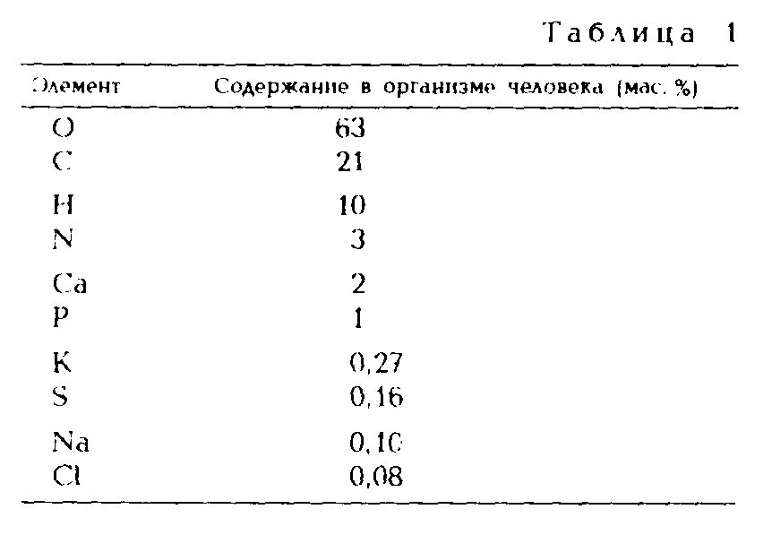 Классификация элементов по биологической роли осуществляется следующим образом. Первая группа элементы жизни, входящие в состав белков и нуклеиновых кислот. Это О, С, Н, N, Р,S . Вторая группа элементы, роль и значение которых для жизнедеятельности организма известны (кроме элементов, входящих в первую группу). Эта группа постоянно расширяется по мере развития науки. Сейчас в эту группу входят более 10 элементов. Это Сl, I, Nа, К, Мg, Са, Мn, Fе, Со, Сu,Zn, Мо и др. Третья группа - элементы, роль которых еще не ясна, и токсичные элементы.
Биологическая роль металлов отражена в табл. 2.
Химические элементы концентрируются в организме человека неравномерно (см. рис.). Большинство микроэлементов накапливаются в печени, костной и мышечной тканях. Это депо (запасники) микроэлементов. Сейчас, анализируя химический состав некоторых частей человеческого организма (крови, желудочного сока, волос и т.д.), ученые делают вывод не только о физиологическом, но и о психическом состоянии организма. Известно, что при стрессе содержание цинка в крови возрастает. Повышение содержания Ni и Мn в крови происходят незадолго до инфаркта.
Методом масс-спектроскопии было определено содержание микроэлементов в волосах. У агрессивных людей (как взрослых, так и подростков) в волосах обнаруживается повышенное содержание Рb, Fе, Сd, Са, Сu и пониженное Zn, Li, Со.
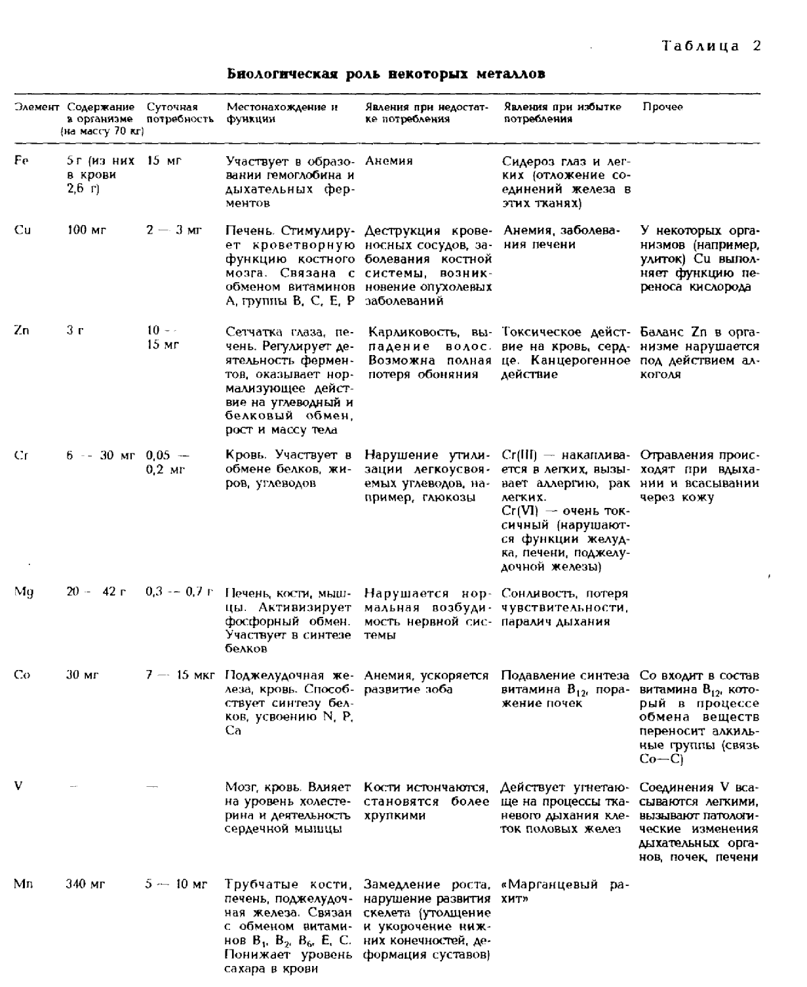
Металлы составляют З % массы человека. Иногда можно услышать, что есть металлы вредные и полезные. Это не совсем верно, так как все зависит от потребляемого количества. Например, имеются данные о явлениях, сопровождающих избыточное или недостаточное потребление натрия на примере наиболее распространенного соединения поваренной соли NаСl. Суточная потребность организма в хлориде натрия (2 - 10 г) зависит от количества соли, теряемой с потом. При потреблении 10-кратного избытка NаСl превращается в смертельный яд. При регулярном 2-3-кратном избыточном потреблении соли возникает гипертоническая болезнь. При недостаточном потреблении - усиленное выделение воды из организма.
Таким образом, роль металлов в организме человека чрезвычайно велика.
